
Prénom : ……………………………. Classe :…………………

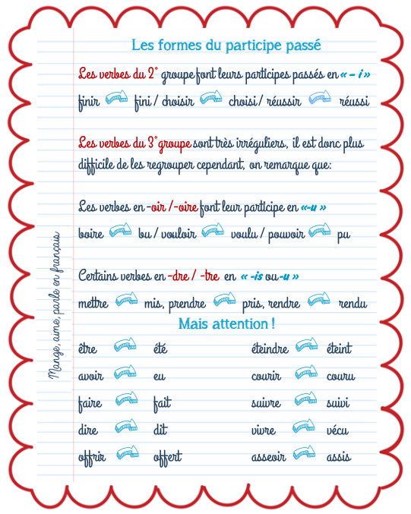

Activité
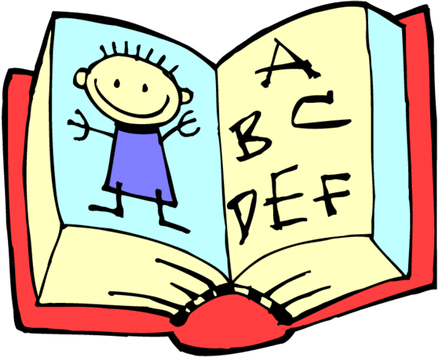
Conjugue au passé composé
Extrait des "trois petits cochons"

Quelques années plus tard, les trois petits cochons (vouloir) ………………..voir le monde. Ils (faire) …………………… leurs bagages et (prendre) ………………………… la décision de construire leur maison. En chemin, ils (rencontrer) ………………………….un homme qui portait de la paille. Le plus jeune frère lui (dire)……………: " s'il vous plait, je voudrais acheter votre paille". Alors, l'homme lui (donner) …………………………. la paille et le cochon (faire) …………………………. sa maison. Ensuite , il (mettre) ………………………………. son nom sur la boite aux lettres, il (pousser) ……………………………. la porte, fatigué mais heureux. Finalement, il (boire) ……………………. du jus et il (apporter) …………………………………….. du saucisson pour célébrer l'événement.

Conjugue au passé composé
Activité

Extrait de "Blanche-Neige"

A la nuit tombée, les maîtres du logis rentrèrent : c'étaient les sept nains qui piochaient tous les jours le minerai de la montagne. Ils s'aperçurent que quelqu'un était venu dans leur maison.

Le premier dit :
- Qui s'est assis sur ma petite chaise ?
Le deuxième :
- Qui (manger) …………………………….dans ma petite assiette ?
Le troisième :
- Qui (prendre) ………………………….. de mon petit pain ?
Le quatrième :
- Qui (goûter) …………………….. à mes petits légumes ?
Le cinquième :
- Qui (piquer) ……………………. avec ma petite fourchette ?
Le sixième :
- Qui (couper) ……………………………..avec mon petit couteau ?
Puis comme il regardait dans son lit, le septième nain y découvrit Blanche-Neige endormie.

